

**Simulação e Modelação**

**Trabalho 1 -**

**Determinação de zeros de funções**

João Inácio, 93039

Hugo Martins, 93247

Introdução

Este trabalho tem como objetivos simular a colisão entre um projétil e um alvo em movimento harmónico, compreender como o tempo para o projétil atingir o alvo varia com o ângulo de lançamento do mesmo e comparar o método da bisseção com o método do ponto fixo.

O projétil é lançado da origem de um referencial com uma velocidade inicial e um angulo θ, cujo vai ser determinado pelo nosso programa. O alvo encontra-se a 10 metros da origem e a 5 metros do chão. Este move-se segundo o eixo dos yy, com uma velocidade harmónica, ou seja, constante.

As equações de movimento de cada corpo são:

* + - Projétil:
* $y\left(t\right)= y_{0}+v_{o}*sen\left(θ\right)*t-\frac{1}{2}*g{*t}^{2}$ (1)
* $x\left(t\right)=x_{0}+v_{0}*\cos\left(θ\right)*t$ (2)
* $y\left(x\right)=x*\tan\left(θ\right)-\frac{g*x^{2}}{2*v_{0}^{2}*{\cos\left(θ\right)}^{2}}$ (3)

onde y e x são as posições em cada eixo, θ o ângulo de lançamento, $t$ o tempo, $v_{o}$ a velocidade inicial e $g$ a aceleração da gravidade.

* + - Alvo:
      * $y\left(t\right)=A*cos⁡(ω*t+φ)$ (4)

onde y é a posição do eixo, $ω$ velocidade angular, $t$ o tempo e $φ$ a fase.

Métodos

Todos os dados foram gerados e analisados utilizando o MATLAB. Todos os *scripts* usados para os criar podem ser encontrados nos ficheiros em anexo.

Na determinação do ângulo de lançamento, $θ$, utilizamos dois modos diferentes com para achar o zero da seguinte equação,

$f\left(θ\right)= 10*\tan\left(θ\right)-\frac{9.8*{10}^{2}}{2*{15}^{2}*{\cos\left(θ\right)}^{2}}-5-A*cos⁡(4.65*\frac{10}{15*cos⁡(θ)}+\frac{π}{2})$ (5)

* Primeiro método – Método da Bissecção

Este primeiro método incide na utilização do corolário do teorema de Bolzano para a determinação de zeros de funções. Isto é, para uma função f continua e definida num intervalo $[a, b]$ e $f(a).f(b) < 0$, então podemos garantir que nesse intervalo a função f tem um zero.

Assim, se $f(a).f(b) < 0$, dividimos o intervalo $[a, c]$ em duas partes, ou seja, $[a, c]$ e $[c, b]$, com $c= \frac{a+b}{2}$. De seguida, aplicamos o corolário aos dois intervalos e há um deles em que a condição, $f(a).f(b) < 0$, se verifica. Com isto, dividimos esse intervalo em dois e assim sucessivamente, até encontrarmos um zero, para o qual, o erro seja, $\left|c-f(0)\right|<0.000000001$.

* Segundo método – Método do Ponto Fixo

Para este método pegamos na equação (5) e igualamos a zero, $f(θ)=0$. Esta equação é equivalente a $θ=θ-λ*f(θ)$. De seguida criamos uma sucessão de recorrência, definida pela expressão $θ_{n+1}=θ_{n}-λ*f(θ_{n})$. Se esta equação for convergente, então no final de muitas iterações teremos determinado o valor de $θ$, que verifica, $f(θ)=0$.

Este valor tem um uma aproximação de 0.000000001, calculada pela fórmula $erro= \frac{\left|λ*f(θ)\right|}{\left|θ\right|}$.

Resultados

* Método da Bissecção

Com v0 = 20 m/s, ω = 4.65 rad/s, φ = π/2 e A = 1m criamos este movimento, cujo $θ=0.4870 rad$:

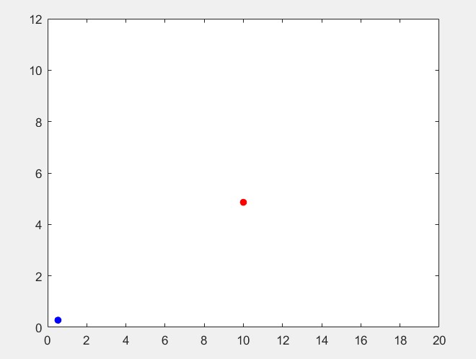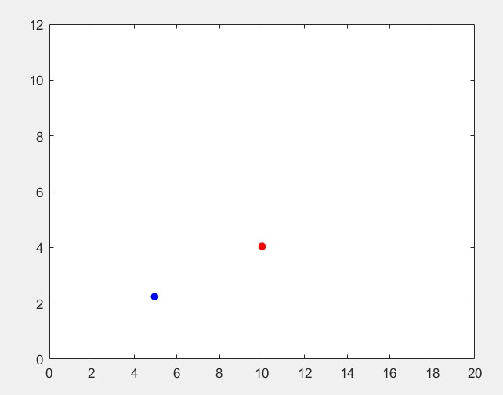

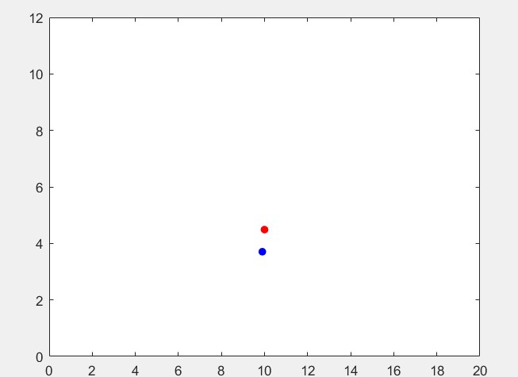

De seguida fomos ver a variação do ângulo de lançamento em função da velocidade inicial, variando esta de 0 a 200 em incrementos de 1. Obtivemos o seguinte gráfico:

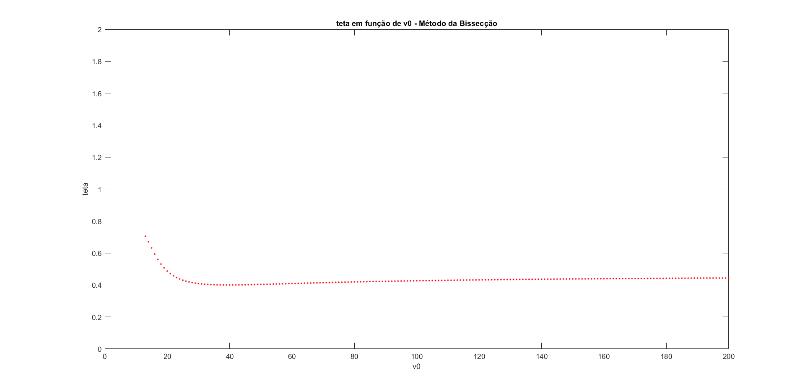

Podemos observar que para valores de v0 inferiores a 13, o valor do ângulo de lançamento tende para infinito, e que para valores de v0 altos, o valor do ângulo de lançamento converge, aproximadamente, para 0.4437.

* Método do Ponto Fixo

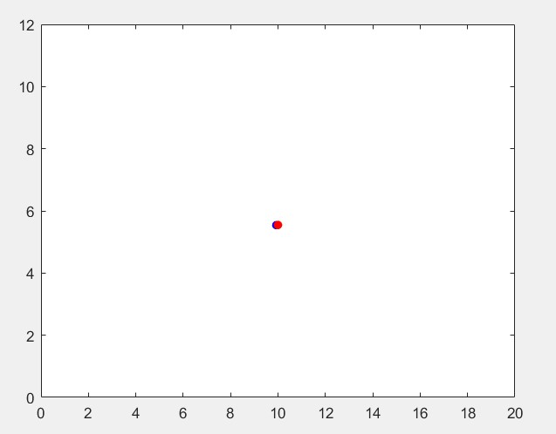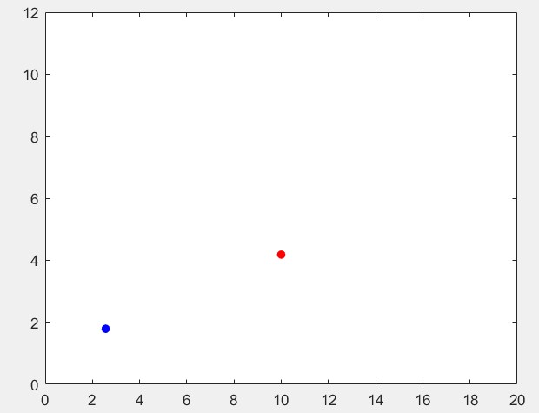Para o segundo método, com v0 = 20 m/s, ω = 4.65 rad/s, φ = π/2 e A = 1m, criamos o seguinte movimento, cujo $θ=0.5649 rad$:

Seguidamente demos *plot* de um gráfico do valor do ângulo de lançamento em função da velocidade inicial, variando esta de 0 a 200, em incrementos de 1.

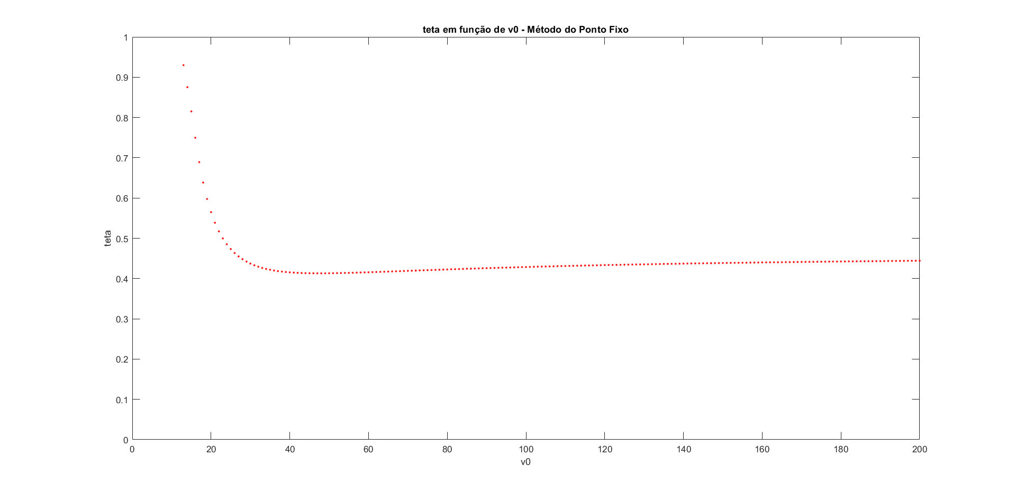

Apartir da análise deste gráfico, podemos observar que para valores de v0 mutio pequenos, o ângulo de lançamento tende para infinito, e para valores de v0 grandes, o ângulo de lançamento converge para 0.4443.

Discução

Apartir da análise dos dois gráficos de movimento e dos valores de teta para cada um dos métodos, podemos inferir que para o método da bissecção, o valore de $θ$ é mais pequeno do que o valor de $θ$ no método do ponto fixo, para as mesmas condições iniciais descritas a cima. Assim, este é mais preciso do que o método da bissecção.

Analisando os gráficos de $θ$ em função da velocidade inicial, podemos dizer que para valores de v0 pequenos, o método do ponto fixo tem uma maior precisão do que o método da bissecção, uma vez que, por exemplo, para v0 = 40 m/s, o valor de $θ$ segundo o primeiro método é $θ=0.4000 rad$ e o valor segundo o segundo método é $θ=0.4154$. Contudo, para valores de v0 grandes, na ordem das centenas, a descrepância entre os valores de $θ$ calculados pelos dois métodos é muito pequena, por exemplo, para v0 = 200 m/s, segundo o método da bissecção, $θ=0.4437$ e segundo o método do ponto fixo, $θ=0.4443$.

Conclusão

Em primeiro lugar, através do método do ponto fixo conseguimos obter resultados mais precisos para velocidades iniciais pequenas, na ordem das dezenas, contudo, para velocidades de lançamento grandes qualquer um dos métodos é preciso.

Em segundo lugar, o tempo que o projétil demora a atingir o alvo, não depende apenas da sua velocidade inicial, mas também do ângulo de lançamento.